MOBILNA OBRACARKA PALET
MAXI TOPPY PHARMA DUAL PRESS

Galeria zdjęć:
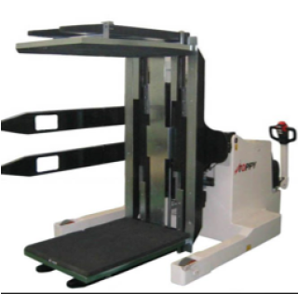
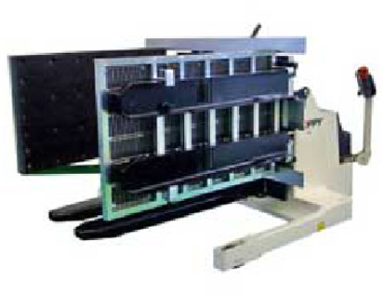

Film:
http://www.youtube.com/watch?v=vosd5L2-RHI

Opis:
Obracarka palet – Maxi Toppy Pharma Dual Press jest mobilną obracarką na kółkach, sterowaną z poziomu pieszego. Ta odwracarka palet doskonale sprawdza się w warunkach gdzie dysponujemy ograniczoną ilością miejsca na wymianę czy podmianę palet.
Seria zmieniarek palet Dual Press uzupełnia ofertę mobilnych zmieniarek palet Toppy; posiada funkcje obracarki palet zarówno Toppy PH Advance (obrót palety) jak i zmieniarki palet Toppy Side Press (podnoszenie palety poprzez docisk boczny).
Ta obracarka mobilna palet służy do wymiany palet „otwartych”, głównie drewnianych (europal) na plastykowe i na odwrót. Dlatego też istnieje szereg zamiennych nazw tego urządzenia takich jak: odwracarka palet, zmieniarka palet, inwerter palet, obracarka palet, przewracarka palet lub wymieniarka palet.

Zmieniarka palet – Maxi Toppy Pharma Dual Press jest obracarką, która za pomocą dwóch platform ściska towar na palecie i podnosi go, a następnie umożliwia przemieszczanie go w dowolne miejsce znajdujące się w zasięgu jego ruchu. Ten rodzaj operacji wymiany palety służy do produktów stabilnych, kompaktowych jak skrzynki lub beczki. Podczas gdy boczne płyty ściskające trzymają ładunek – dolne widły urządzenia zapewniają ruch wolnej palety w dół.
Odwracarka palet Maxi Toppy Pharma Dual Press może być również używana w tzw. „trybie podwójnym”:
- tryb załadunku i obrotu o 180° dla materiałów surowcowych pakowanych do „big begów” lub worków takich jak butelki, fiolki.
- boczny ścisk (tzw. podwójny) dla zmasowanych produktów takich jak skrzynki lub beczki.
Tak jak wszystkie modele urządzeń firmy Toppy również i ta obracarka palet jest wyprodukowana zgodnie europejskimi i amerykańskimi regulacjami prawnymi dotyczącymi produkcji w branży farmaceutycznej, kosmetycznej i spożywczej.
Zmieniarka palet Maxi Toppy Dual Press może podnosić i obracać ładunki do 1500kg o maksymalnych wymiarach palet 800mm x 1200mm oraz 1000mm x 1200mm (paleta przemysłowa) lub 44” x 47” (palety brytyjskie – z zamkniętym dnem). Maksymalna wysokość ładunku dla tej obracarki wraz z paletą wynosi 1780mm.
Jak każda obracarka firmy Toppy, również i ta odwracarka spełnia wszelkie restrykcyjne wymogi norm europejskich i amerykańskich i zwraca szczególną uwagę na GMP (Dobra Praktyka Wytwarzania (ang. Good Manufacturing Practice)).
Tego typu wymieniarki czy obracarki palet zostały dostarczone do sporej ilości firm na całym świecie, zaspokajając potrzeby kilku sektorów przemysłowych. Obracarki palet, odwracanki, zmieni arki palet Maxi Toppy Pharma Dual Press mogą pracować z różnymi rodzajami ładunków na paletach w branży spożywczej, farmaceutycznej a także w logistyce.

Dane techniczne obracarki palet Maxi Toppy Pharma Dual Press:

Maksymalny ciężar obracanego ładunku z paletą | 1500kg
Obrót | ręczny
Wydajność obracarki palet | Ok. 28 palet/godz.
Minimalna wysokość ładunku z paletą | 500mm
Maksymalna wysokość ładunku z paletą | 1780mm
Maksymalny wymiar palety | 800x1200 mm do 1000x1200 mm
Wyposażenie obracarki palet
Akumulator | 24V - 210 Ah
Ładowarka | 24V - 30Ah

Rysunek z wymiarami obracarki palet Maxi Toppy Pharma Dual Press:

